上ノ国町空家等除却事業補助金交付要綱

（趣旨）
第１条 この告示は、空家等対策の推進に関する特別措置法（平成26年法律第127号。以下「法」という。）第12条の規定に基づき、倒壊や建築部材の飛散のおそれがある危険な空家等の除却に要する費用に対して、毎年度予算の範囲内において上ノ国町空家等除却事業補助金（以下「補助金」という。）を交付することに関し、必要な事項を定める。
（補助対象空家等）
第２条 補助金の交付の対象となる空家等（以下「補助対象空家等」という。）は、次の各号のいずれにも該当するものとする。
(１) 町内に存するものであること。
(２) 法第２条第２項に規定する特定空家等と認められたものであること。
(３) 所有権を除く物権又は賃借権が設定されていないものであること。
（補助対象事業）
第３条 補助金の交付の対象となる事業（以下「補助事業」という。）は、前条に規定する補助対象空家等に係る工事で、次の各号のいずれにも該当するものとする。
(１) 空家等のうち、建築物及びこれに付属する工作物等（立木その他の土地に定着する物）の全部の解体、撤去及び処分に係る工事（以下「空家等除却工事」という。）であること。
(２) 町内に本店若しくは営業所を有する法人又は主たる事業所を有する個人で、建設業法（昭和24年法律第100号）別表第１の下欄に掲げる土木工事業、建築工事業若しくは解体工事業に係る同法第３条第１項の許可を受けた者又は建設工事に係る資材の再資源化等に関する法律（平成12年法律第104号。以下「建設リサイクル法」という。）第21条第１項の登録を受けた者が請け負う工事であること。
(３) この補助金の交付決定を受けた日以降に着手する工事であること。
(４) この補助金の交付決定を受けた日の属する年度の１月末日（その日が本町の閉庁日の場合には直近前の開庁日）までに完了する工事であること。
２ 前項の規定にかかわらず、公共工事の施工に伴う補償の対象となる工事については、補助事業としない。
（補助対象者）
第４条 補助金の交付を受けることができる者（以下「補助対象者」という。）は、次の各号のいずれかに該当する者とする。ただし、町長が必要と認めた場合は、この限りでない。
(１) 補助対象空家等の登記事項証明書（未登記の場合は固定資産税家屋課税台帳）に所有者として記録されている者（以下「所有者」という。）
(２) 前号に規定する所有者の相続人（以下「相続人」という。）
(３) 前各号に該当する者から委任を受けた者
２ 前項の規定にかかわらず、次に掲げる者は補助対象者にしないものとする。
(１) 暴力団員による不当な行為の防止等に関する法律（平成３年法律第77号）第２条第２号に規定する暴力団の構成員
(２) 破壊活動防止法（昭和27年法律第240号）第４条に規定する暴力主義的破壊活動を行う団体等に所属している者
(３) 町税に滞納がある者（前項第３号の者は除く。）
(４) 町長が補助対象者として適当でないと認める者
（補助対象経費）
第５条 補助事業の実施に際し支出される経費のうち、補助金の交付額の算定にあたって対象となる経費（以下「補助対象経費」という。）は、空家等除却工事に係る経費の実支出額とする。ただし、国及び地方公共団体等が行う他の補助制度の対象となる工事に係る経費を除く。
（補助金の額）
第６条 補助金の額は、補助対象経費に２分の１を乗じて得た額とし、１敷地につき50万円を限度とする。ただし、1,000円未満の端数が生じたときは、これを切り捨てるものとする。
（補助金の交付申請）
第７条 補助金の交付を受けようとする者（以下「補助申請者」という。）は、補助事業着手前に、上ノ国町空家等除却事業補助金交付申請書（様式第１号）に次に掲げる書類等を添えて、町長に提出しなければならない。
(１) 補助対象空家等の不動産登記事項証明書（未登記の場合は固定資産税家屋課税台帳）
(２) 誓約書兼同意書（様式第２号）
(３) 補助事業に要する費用の見積書
(４) 空家等除去工事の施工前の状態が確認できる写真
(５) 補助対象空家等の位置図
(６) 相続人が申請する場合は所有者の戸籍謄本又は除籍謄本
(７) 相続人が複数いる場合は全員の委任状
(８) 委任を受けた代理人が手続をする場合は所有者又は相続人全員の委任状（様式第３号）
(９) 申請者が町外在住者の場合は現住所地の市町村民税納税証明書
(10) その他町長が必要と認める書類等
（補助金の交付決定通知等）
第８条 町長は、前条の規定に基づく申請を受理したときは、その内容を審査・確認し、補助の可否を決定し、上ノ国町空家等除却事業補助金交付決定通知書（様式第４号）又は上ノ国町空家等除却事業補助金交付却下通知書（様式第５号）により補助申請者に通知する。
２ 町長は、前項の規定により補助金の交付を決定する場合において、必要があるときは当該補助金の交付決定に条件を付することができる。
（補助金の交付申請の取下げ）
第９条 補助申請者は、補助事業を取り下げるときは、上ノ国町空家等除却事業補助金交付申請取下届出書（様式第６号）により、町長に届け出なければならない。
２ 前条第１項の規定により、補助金の交付決定を受けた者（以下「補助事業者」という。）から前項の届出があったときは、補助金の交付の決定は、なかったものとみなす。この場合において、補助申請者から提出された補助金交付申請書は返還しないものとする。
（補助金の変更申請等）
第10条 補助事業者は、補助事業の内容を変更しようとするときは、上ノ国町空家等除却事業補助金交付変更承認申請書（様式第７号）に関係書類を添えて町長に提出し、その承認を受けなければならない。
２ 町長は、前項に規定する申請書の提出があったときは、その内容を審査し、承認について可否を決定し、上ノ国町空家等除却事業補助金交付変更承認通知書（様式第８号）又は上ノ国町空家等除却事業補助金交付変更不承認通知書（様式第９号）により補助事業者に通知する。この場合において、変更前の交付決定内容及びこれに付した条件等を変更することができる。
（実績報告）
第11条 補助事業者は、補助事業が完了したときには速やかに上ノ国町空家等除却事業補助金実績報告書（様式第10号）に次に掲げる書類を添えて、町長に提出しなければならない。
(１) 空家等除去工事の施工中及び完了後の状態が確認できる写真
(２) 補助事業に係る経費の領収書及び明細書の写し
(３) 補助事業の実施に伴う廃棄物処理に関する処分証明書
(４) その他町長が必要と認める書類等
２ 前項に規定する書類の提出期限は、補助事業が完了した日から起算して30日を経過する日又は補助金の交付決定があった日の属する年度の１月末日（その日が本町の閉庁日の場合には直近前の開庁日）のいずれか早い日とする。
（完了検査）
第12条 町長は、前条の規定に基づく書類を受理したときは、速やかに当該補助事業について職員に実地検査をさせ、当該報告に係る補助事業の成果が補助金の交付の決定内容に適合するものであるかどうかを審査し、上ノ国町空家等除却事業完了検査調書（様式第11号）に記録するものとする。
（補助金の額の確定及び交付）
第13条 町長は、前条に規定する完了検査の結果、補助金の交付の決定内容に適合すると認めたときは、補助金の額を決定し、上ノ国町空家等除却事業補助金確定通知書（様式第12号）により補助事業者に通知する。
（補助金の請求）
第14条 補助事業者は、前条の規定による通知を受けた後、速やかに上ノ国町空家等除却事業補助金交付請求書（様式第13号）により町長に請求するものとする。
（補助金の交付）
第15条 町長は、前条の規定により補助金の交付を請求されたときは、速やかに補助金を補助事業者に交付する。
（補助金の取消し等）
第16条 町長は、補助事業者が次の各号のいずれかに該当するときは、補助金の交付決定の全部又は一部を取り消すことができる。この場合において、既に補助金を交付しているときは、当該補助金の全部又は一部の返還を命ずることができるものとする。
(１) 補助金の交付決定の内容に違反したとき。
(２) 偽りその他不正な手段により補助金の交付決定を受けたとき。
(３) 町長が取消し相当と認める事由があったとき。
２ 前項の規定は、補助金の額が確定した後においても適用する。
３ 町長は、第１項の規定により補助金等の交付決定を取消した場合には、上ノ国町空家等除却事業補助金交付決定取消通知書（様式第14号）により補助事業者に通知する。
（補助金の返還）
第17条 町長は、前条の規定に基づき補助金の返還を求めるときは、上ノ国町空家等除却事業補助金返還命令通知書（様式第15号）により補助事業者に通知する。
（補則）
第18条 この告示に定めるもののほか、必要な事項は別に定める。

附 則
この告示は、令和３年４月１日から施行する。

様式第１号（第７条関係）
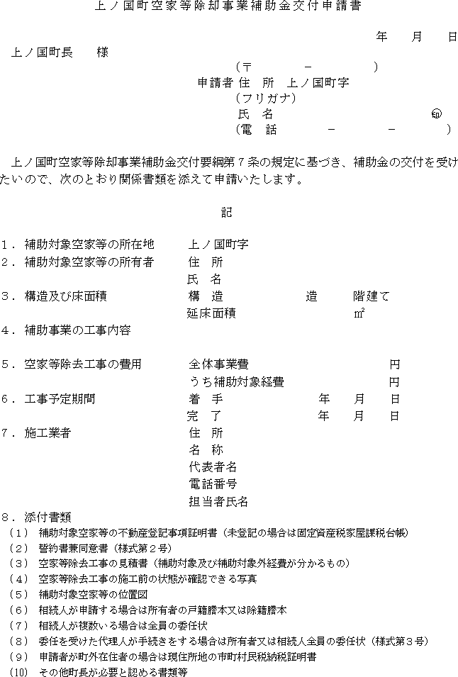
様式第２号（第７条関係）
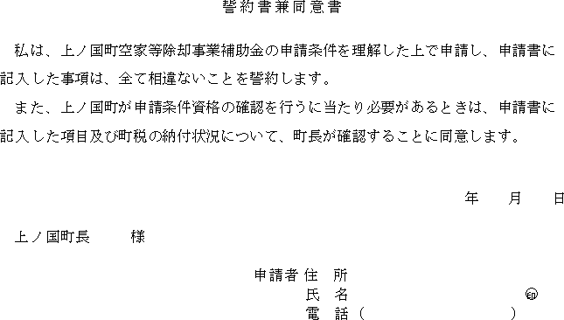

様式第３号（第７条関係）
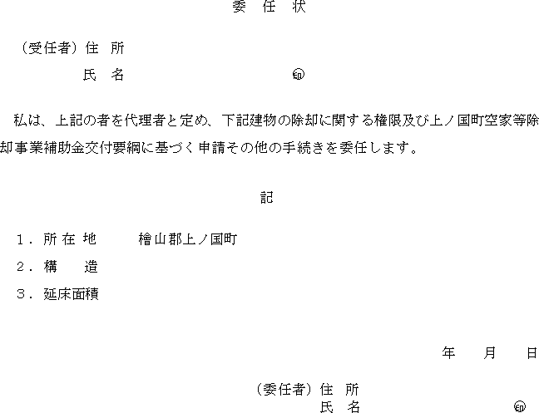
様式第４号（第８条関係）
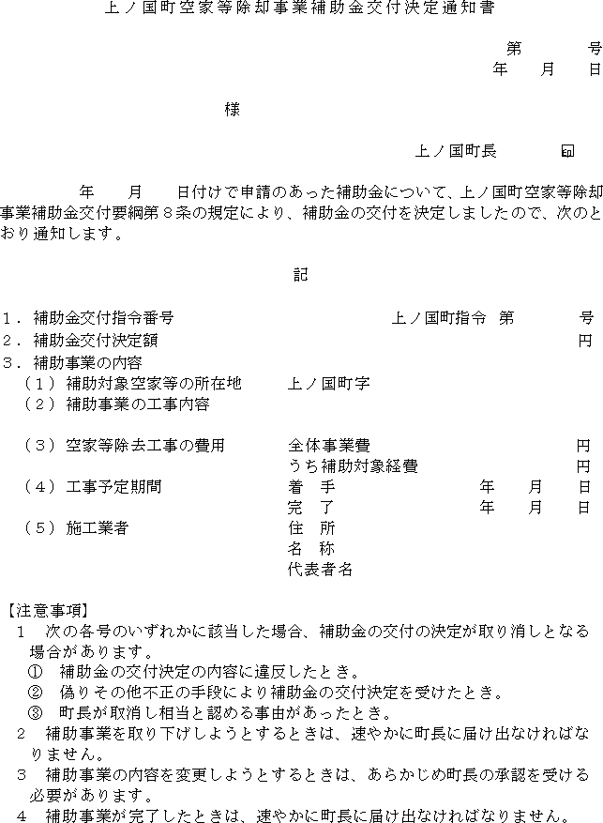
様式第５号（第８条関係）
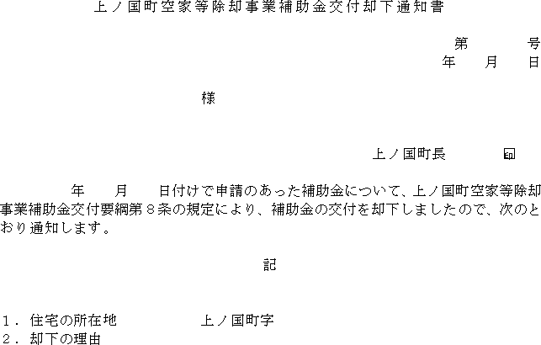

様式第６号（第９条関係）
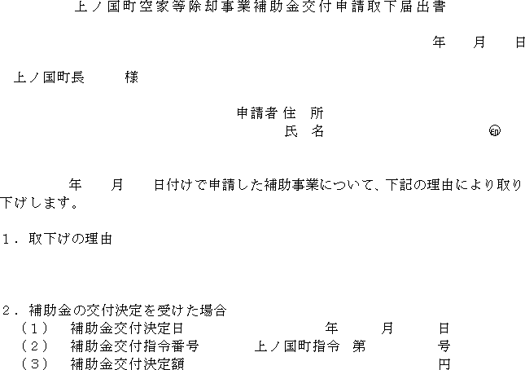
様式第７号（第10条関係）
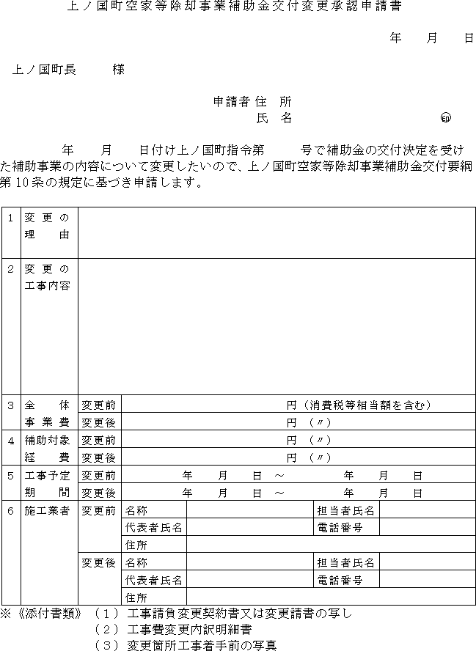
様式第８号（第10条関係）
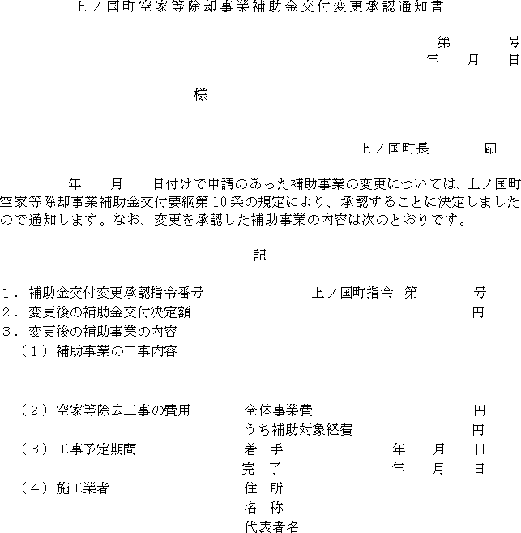
様式第９号（第10条関係）
様式第10号（第11条関係）
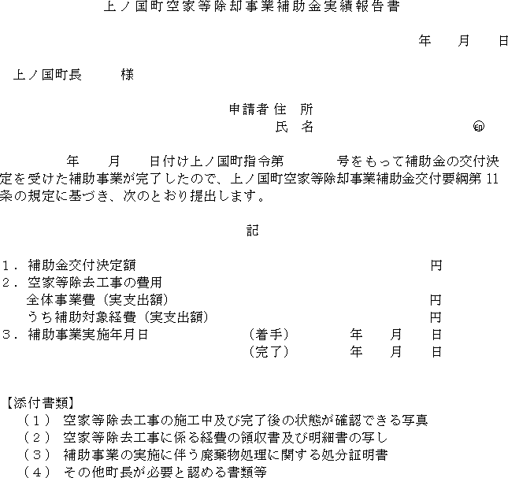
様式第11号（第12条関係）
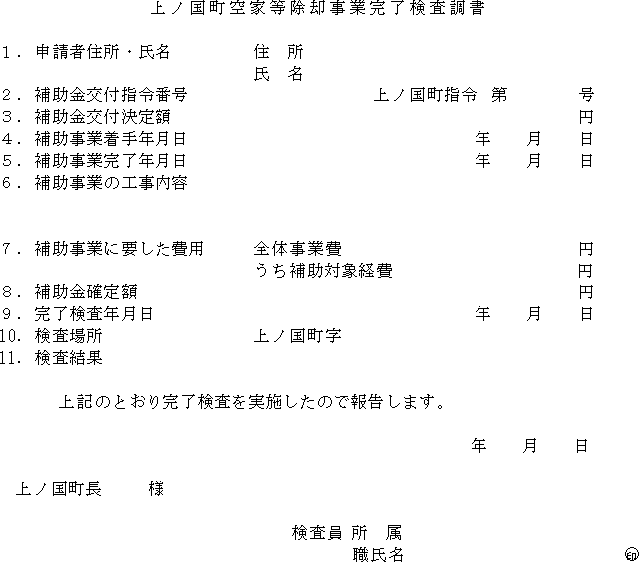
様式第12号（第13条関係）
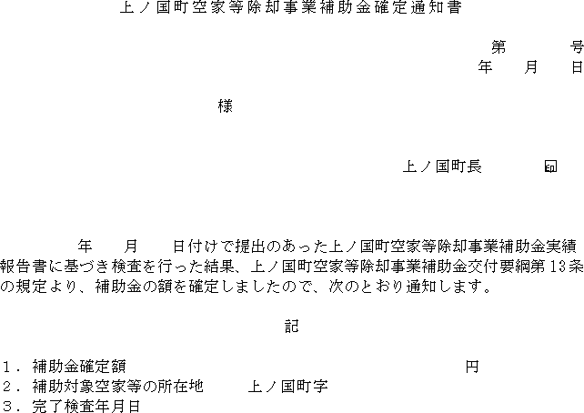
様式第13号（第14条関係）
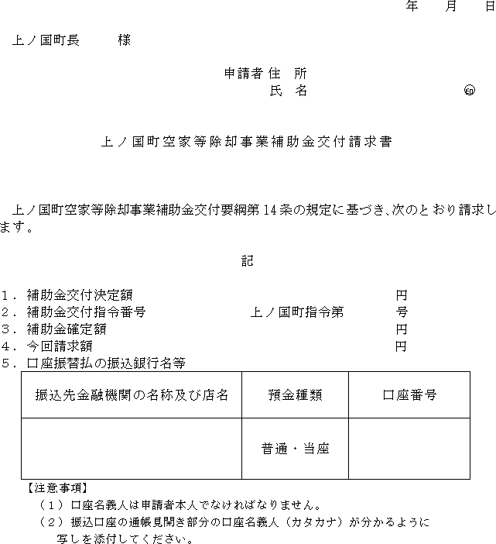
様式第14号（第16条関係）
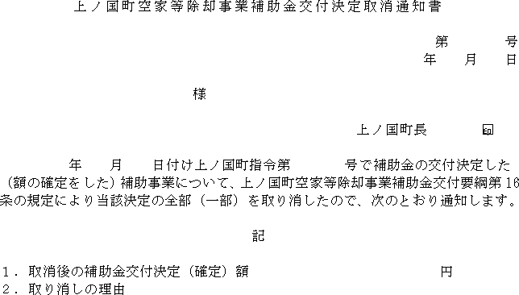

様式第15号（第17条関係）
